文档编号：HCHPVER70-004
版本号：A1
MFE-W4 酚醛环氧乙烯基酯树脂
MFE-W4 酚醛环氧型乙烯基酯树脂是华东理工大学华昌聚合物有限公司研制生产的一种综合性能优良的耐
高温酚醛型环氧乙烯基酯耐腐蚀树脂。
●
特点
• 较高的耐温性，浇铸体热变形温度达 175℃，其玻璃钢的热变形温度可达 235℃以上。
• 优良的耐蚀性，尤其是对部分有机溶剂和氧化性介质的稳定性较高。
●
适用场合
• 适用于制作有较高耐温要求的各种耐蚀整体玻璃钢制品，如管道、容器、贮槽等化工设备。
• 可制作金属或混凝土表面的耐蚀玻璃钢内衬。
• 用于制作树脂砂浆，胶泥勾缝材料，耐温、耐蚀、耐部分有机溶剂的特种粘合剂。
• 适合于挤拉、缠绕、喷射、手糊等玻璃钢成型工艺。
● 液体树脂指标（执行标准 HG/T5876-2021）
项
目
指
标
测试方法
外观
淡黄色透明液体
1.09 ± 0.02
10.0 ± 4.0
300 ± 70
目
测
密度，g/cm³
GB/T 15223-2008
GB/T 2895-2008
GB/T 7193-2008
GB/T 7193-2008
GB/T 7193-2008
GB/T 7193-2008
酸值，mgKOH/g
粘度，mPa.s（25℃）
*凝胶时间，min（25℃）
固体含量，%
16.0 ± 4.0
64.0 ± 3.0
≥24
热稳定性，hr（80℃）
*25℃水浴条件下，100g 树脂加入 M-50 2.0%，P002（4%钴含量异辛酸钴液）1.5%。
●
树脂浇铸体性能
项
目
典型值
65~80
测试方法
拉伸强度，MPa
拉伸模量，MPa
断裂伸长率，%
弯曲强度，MPa
弯曲模量，MPa
GB/T 2567-2021
GB/T 2567-2021
GB/T 2567-2021
GB/T 2567-2021
GB/T 2567-2021
GB/T 1634.2-2019
GB/T 3854-2017
3400～3800
2.5~3.5
120~140
3500~3900
170~180
45
热变形温度，℃（1.8MPa）
巴柯尔硬度
注：以上数据为充分固化后的树脂浇铸体典型物理性能，不应视为产品规格。
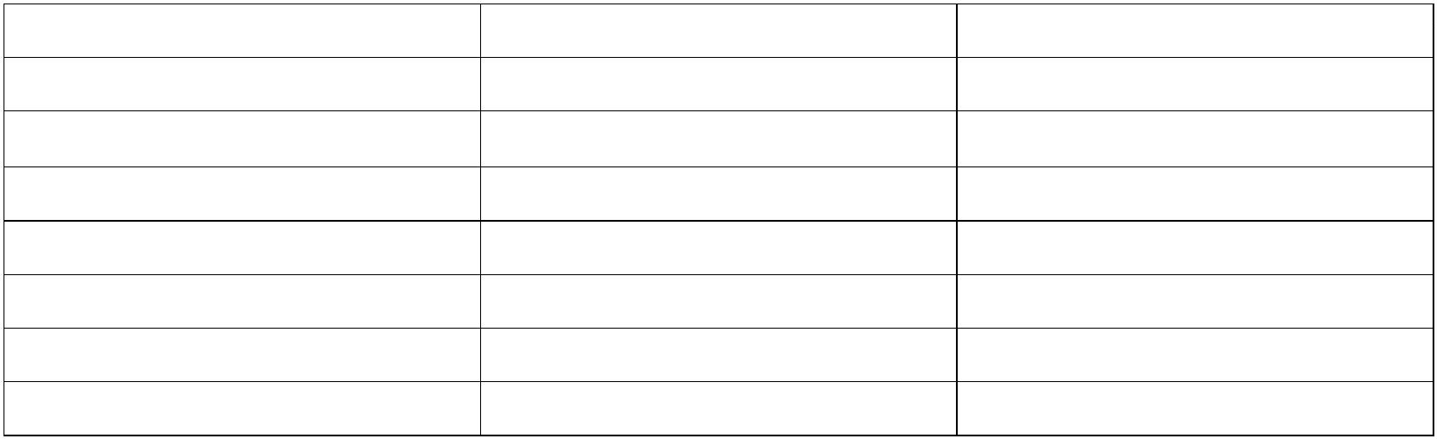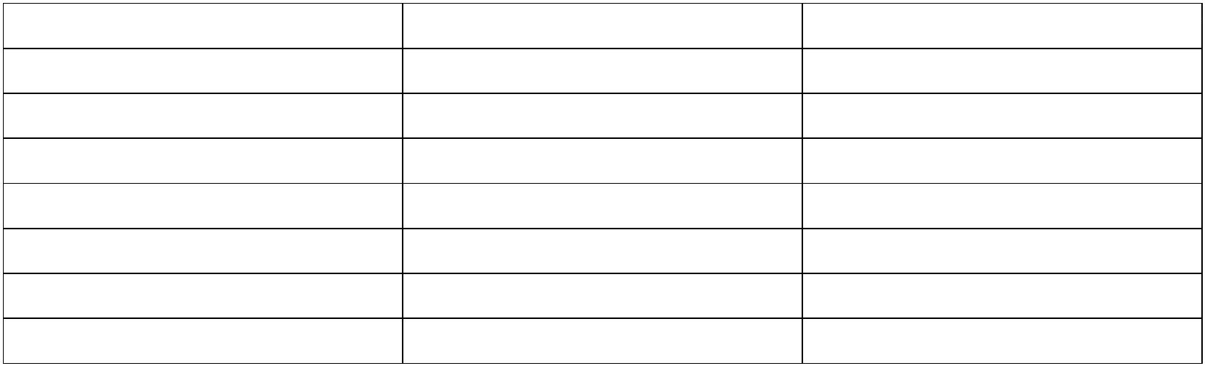

●
推荐使用配方
温度
不同温度下 MFE-W4 树脂典型凝胶性能
推荐配比（%）
凝胶时间10～20min 凝胶时间20～40min 凝胶时间40～60min
固化体系
M-50
P002
DMA
M-50
P002
DMA
M-50
P002
M-50
P002
I032
3.0
3.0
1.0
3.0
3.0
0.5
3.0
2.0
2.0
1.5
/
2.0
2.0
1.0
2.5
3.0
/
3.0
3.0
/
10℃
2.0
1.5
/
15℃
20℃
25℃
2.0
1.5
1.2
1.0
/
1.5
1.0
1.5
1.0
0.03
1.5
0.5
0.025
1.2
0.5
0.02
M-50
P002
I032
1.5
1.0
/
1.5
0.8
0.02
1.5
0.5
0.025
30℃
35℃
M-50
P002
I032
1.5
1.0
0.025
注：P002 为配套促进剂；DMA 为二甲基苯胺液；I032 为配套阻聚剂。
●
包装、贮存及运输
• 本产品包装在清洁、干燥的容器内，净重 20Kg/铁桶、200Kg/铁桶。
• 贮存环境应阴凉、干燥、通风，25℃以下贮存期为四个月，不适当的贮存或运输条件会引起树脂贮存期的缩短。
• 产品在运输时应符合国务院《危险化学品安全管理条例》中有关危险化学物品的贮存、运输、装卸的规定。
• 树脂的运输要求：5 月至 10 月底期间建议由冷藏车运输，无条件的应在夜间运输，避开日照时间。
• 引发剂和促进剂在贮存和运输过程须避免日光照射，贮存场所应阴凉、干燥、通风，且二者应严格隔开，不得
储存在同一仓库或同一车厢运输。
●
注意事项
• 实际使用时影响凝胶时间的因素包括：环境温度、湿度、引发剂与促进剂的浓度、填料及添加剂，故建议在使
用前根据不同的施工环境进行小试，以调整引发剂和促进剂的适合用量。
• 施工时请按照小试确定的配方在树脂中先加入适量促进剂搅匀，然后加入适量引发剂搅匀，严禁引发剂和促进
剂直接接触及同时加入。
• 我公司可根据客户要求提供各种特殊规格树脂产品，如：MFE-W4P 预促进型树脂，MFE-W4T 触变型（防流
挂）树脂，MFE-W4V 低粘度型树脂，MFE-W4TP 预促进触变型树脂，MFE-W4VP 预促进低粘度型树脂，
MFE-W4LSE 低苯乙烯挥发型树脂等。
• 有关防腐蚀数据请咨询我公司技术与服务部门。
免责声明
以上所有数据信息是 在可控环境下，对产品进行合理工艺处理测试所得。鉴于实际操作工艺等其它因素的影响，这些数据并不能
代替使用者本身的调查和测试；本说明书会随技术的发展有所调整，本公司保留对某些技术数据的修改权。在使用本公司产品前
，建议针对性地进行应有的性能测试，以确保适用。
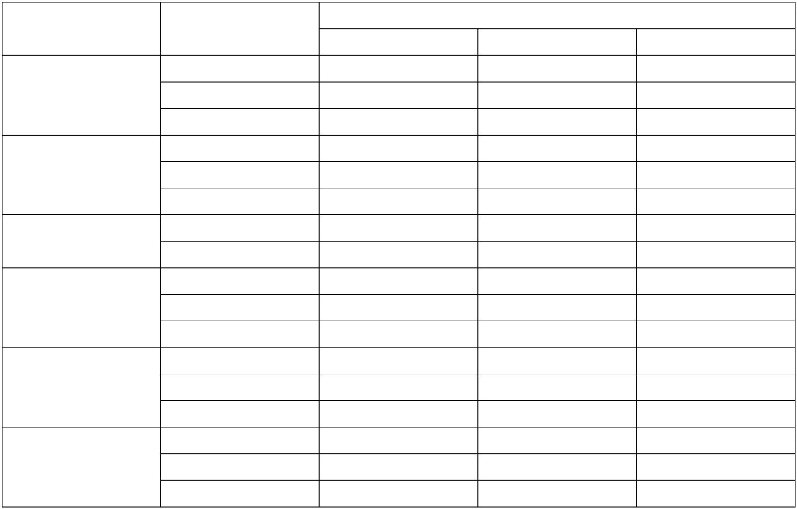

• 本说明书系 2024 年版本，会随技术的发展而有所调整，本公司保留对某些技术数据的修改权。
免责声明
以上所有数据信息是 在可控环境下，对产品进行合理工艺处理测试所得。鉴于实际操作工艺等其它因素的影响，这些数据并不能
代替使用者本身的调查和测试；本说明书会随技术的发展有所调整，本公司保留对某些技术数据的修改权。在使用本公司产品前
，建议针对性地进行应有的性能测试，以确保适用。

